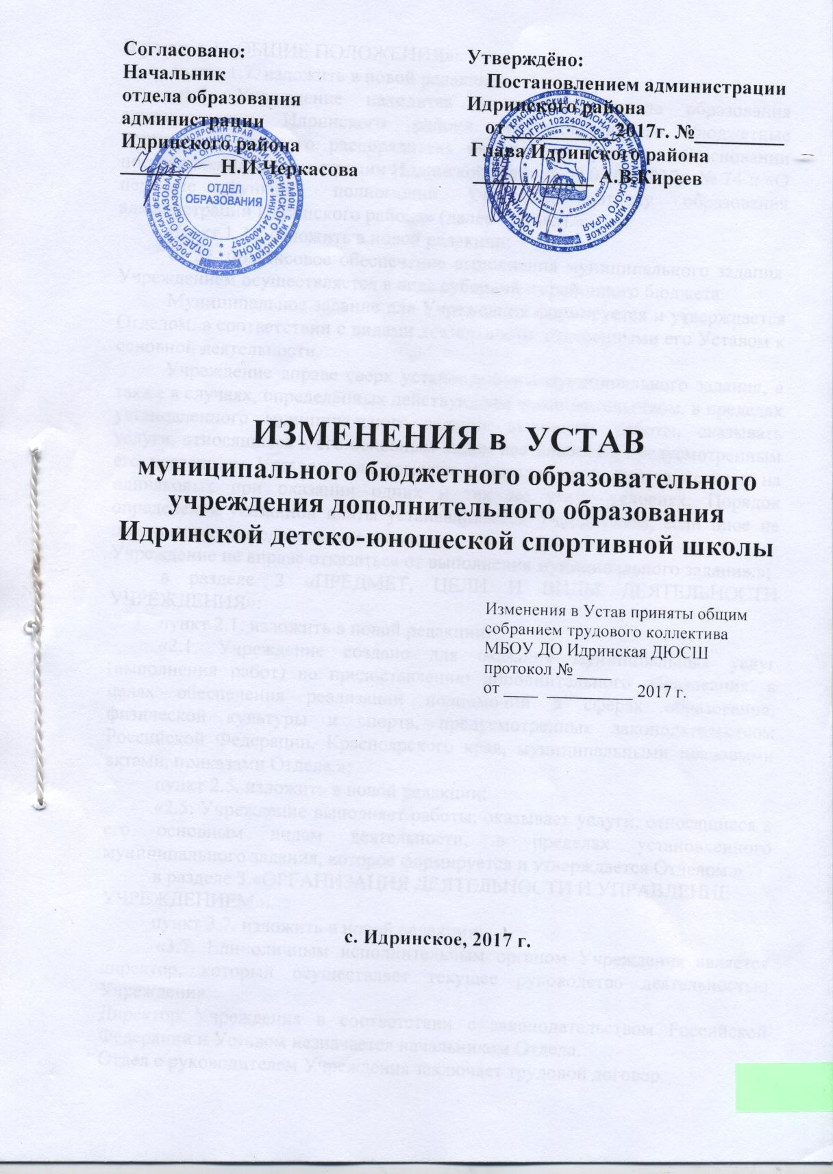

В разделе 1 «ОБЩИЕ ПОЛОЖЕНИЯ»:
пункт 1.7. изложить в новой редакции:
«1.7.Учреждение находится в ведении Отдела образования администрации Идринского района, осуществляющего бюджетные полномочия главного распорядителя бюджетных средств, на основании постановления администрации Идринского района от 01.03.2017г. № 74-п «О передаче функции полномочий учредителя отделу образования администрацииИдринского района» (далее - Отдел).»;
пункт 1.22. изложить в новой редакции:
«1.22. Финансовое обеспечение выполнения муниципального задания Учреждением осуществляется в виде субсидий из районного бюджета.
Муниципальное задание для Учреждения формируется и утверждается Отделом, в соответствии с видами деятельности, отнесенными его Уставом к основной деятельности.
Учреждение вправе сверх установленного муниципального задания, а также в случаях, определенных действующим законодательством, в пределах установленного муниципального задания выполнять работы, оказывать услуги, относящиеся к его основным видам деятельности, предусмотренным его настоящим Уставом, для граждан и юридических лиц за плату и на одинаковых при оказании одних и тех же услуг условиях. Порядок определения указанной платы устанавливается Учредителем, если иное не предусмотрено федеральным законом.
Учреждение не вправе отказаться от выполнения муниципального задания.»;
в разделе 2 «ПРЕДМЕТ, ЦЕЛИ И ВИДЫ ДЕЯТЕЛЬНОСТИ УЧРЕЖДЕНИЯ»:
пункт 2.1. изложить в новой редакции:
«2.1. Учреждение создано для оказания муниципальных услуг (выполнения работ) по предоставлению дополнительного образования, в целях обеспечения реализации полномочий в сферах образования, физической культуры и спорта, предусмотренных законодательством Российской Федерации, Красноярского края, муниципальными правовыми актами, приказами Отдела.»;
пункт 2.5. изложить в новой редакции:
«2.5. Учреждение выполняет работы, оказывает услуги, относящиесяк его основным видам деятельности, в пределах установленного муниципального задания, которое формируется и утверждается Отделом.»
в разделе 3 «Организация деятельности и управление учреждением»:
пункт 3.7. изложить в новой редакции:
«3.7. Единоличным исполнительным органом Учреждения является директор, который осуществляет текущее руководство деятельностью Учреждения.
Директор Учреждения в соответствии с законодательством Российской Федерации и Уставом назначается начальником Отдела.
Отдел с руководителем Учреждения заключает трудовой договор.
Трудовой договор с директором Учреждения может быть расторгнут или перезаключен до истечения срока по условиям, предусмотренным трудовым договором или действующим законодательством Российской Федерации.
Отдел вправе расторгнуть трудовой договор с директором Учреждения, в соответствии с Трудовым кодексом Российской Федерации, при наличии у Учреждения просроченной кредиторской задолженности, превышающей предельно допустимые значения, установленные Отделом.»;
пункт 3.11. изложить в новой редакции:
«3.11.К компетенции Отдела относятся следующие вопросы:
назначение и освобождение от должности руководителя Учреждения;
выполнение функций и полномочий Учредителя Учреждения при его создании, реорганизации, изменении типа и ликвидации;
представление на утверждение в администрацию Идринского района Устава Учреждения, а также вносимых в него изменений;
представление на утверждение Главе Идринского района кандидатуры руководителя Учреждении и предложения о прекращении его полномочий;
заключение и прекращение трудового договора с руководителем Учреждения;
формирование и утверждение муниципального задания на оказание муниципальных услуг (выполнение работ) юридическим и физическим лицам (далее - муниципальное задание) в соответствии с предусмотренными уставом Учреждения основными видами деятельности;

принятие решения об одобрении сделок с участием учреждении, в совершении которых имеется заинтересованность, определяемая в соответствии с критериями, установленными в статье 27 Федерального закона от 12.01.1996 № 7-ФЗ «О некоммерческих учреждениях»;
установление порядка определения платы для физических и юридических лиц за услуги (работы), относящиеся к основным видам деятельности Учреждения, оказываемые им сверх установленного муниципального задания, а также в случаях, определенных федеральными законами, в пределах установленного муниципального задания;
определение порядка составления и утверждения отчета о результатах деятельности Учреждении и об использовании закрепленного за ним муниципального имущества в соответствии с общими требованиями, установленными Министерством финансов Российской Федерации;
согласование после получения согласия собственника распоряжения особо ценным движимым имуществом, закрепленным за Учреждением собственником либо приобретенным Учреждением за счет средств, выделенных его собственником на приобретение такого имущества;
согласование после получения согласия собственником распоряжения недвижимым имуществом Учреждении, в том числе передачи его в аренду;
согласование после получения согласия собственника внесения Учреждением в случаях и порядке, которые предусмотрены федеральными законами, денежных средств (если иное не установлено условиями их предоставления), иного имущества, за исключением особо ценного движимого имущества, а также недвижимого имущества, в уставный (складочный) капитал хозяйственных обществ или передачи им такого имущества иным образом в качестве их учредителя или участника;
согласование в случаях, предусмотренных федеральными законами, передачи некоммерческим учреждением в качестве их учредителя или участника денежных средств (если иное не установлено условиями их предоставления) и иного имущества, за исключением особо ценного движимого имущества, закрепленного за Учреждением собственником или приобретенного Учреждением за счет средств, выделенных ему собственником на приобретение такого имущества, а также недвижимого имущества;
осуществление финансового обеспечения выполнения муниципального задания;
определение порядка составления и утверждения плана финансово-хозяйственной деятельности Учреждения в соответствии с требованиями, установленными Министерством финансов Российской Федерации;
определение предельно допустимого значения просроченной кредиторской задолженности Учреждения, превышение которого влечет расторжение трудового договора с руководителем Учреждения по инициативе работодателя в соответствии с Трудовым кодексомРоссийской Федерации;
осуществление контроля за деятельностью Учреждения в соответствии с законодательством Российской Федерации;
осуществление иных функций и полномочий учредителя, установленных федеральным законодательством, законодательством Красноярского края и муниципальными правовыми актами муниципального образования Идринский район.»;
пункт 3.18. изложить в новой редакции:
«3.18. Учреждение обязано:
нести ответственность в соответствии с законодательством Российской Федерации за нарушение договорных, кредитных и расчетных обязательств;
возмещать ущерб, причиненный нерациональным использованием земли и других природных ресурсов, загрязнением окружающей среды, нарушением правил безопасности производства, санитарно-гигиенических норм и требований по защите здоровья работников, населения и потребителей продукции;
обеспечивать своих работников безопасными условиями труда и нести ответственность в установленном порядке за ущерб, причиненный их здоровью и трудоспособности;

составлять, утверждать и представлять в установленном Отделом порядке отчет о результатах деятельности Учреждения и об использовании закрепленного за ним муниципального имущества;

составлять и исполнять план финансово-хозяйственной деятельности;

согласовывать с Учредителем совершение крупных сделок;

согласовывать с Отделом план комплектования;

представлять на утверждение Отделу план финансово-хозяйственной деятельности;

представлять на утверждение Учредителю Устав, изменения и дополнения к Уставу;

обеспечить открытость и доступность документов установленных законодательством;

осуществлять право оперативного управления имуществом в соответствии с договором, заключенным с собственником:

нести ответственность за сохранность документов (управленческих, финансово-хозяйственных, по личному составу и других);

обеспечивать передачу на государственное хранение документов в архивные фонды в соответствии с согласованным перечнем документов;

выполнять нормы и правила использования физкультурно-оздоровительных и спортивных сооружений;
выполнять иные обязанности и обязательства в соответствии с действующим законодательством, настоящим Уставом и распоряжениямиУчредителя.»;
в разделе 6 «ФИНАНСОВО-ХОЗЯЙСТВЕННАЯ ДЕЯТЕЛЬНОСТЬ И ИМУЩЕСТВО УЧРЕЖДЕНИЯ»:
пункт 6.9. изложить в новой редакции:
«6.9. Учреждение вправе с согласия собственника, Отдела, передавать некоммерческим организациям в качестве их учредителя или участника денежные средства (если иное не установлено условиями их предоставления) и иное имущество, за исключением особо ценного движимого имущества, закрепленного за ним собственником или приобретенного Учреждением за счет средств, выделенных ему Учредителем на приобретение такого имущества, а также недвижимого имущества.»;
пункт 6.13. изложить в новой редакции:
«6.13. Бухгалтерский учет Учреждения осуществляет МКУ «Межведомственная централизованная бухгалтерия» на основании соглашения и в соответствии с действующим законодательством Российской Федерации.»;

в разделе 8 «ОТЧЕТНОСТЬ И КОНТРОЛЬ ЗА ДЕЯТЕЛЬНОСТЬЮ УЧРЕЖДЕНИЯ»:
пункт 8.1. изложить в новой редакции:
«8.1. МКУ «Межведомственная централизованная бухгалтерия» осуществляет в соответствии с действующим законодательством оперативный бухгалтерский учет результатов финансово-хозяйственной и иной деятельности Учреждения, ведет статистическую и бухгалтерскую отчетность Учреждения.
Учреждение отчитывается о результатах деятельности в порядке и в сроки, установленные законодательством Российской Федерации.
За искажение отчетности должностные лица Учреждения несут установленную законодательством Российской Федерации дисциплинарную, административную и уголовную ответственность.»;
пункт 8.4. изложить в новой редакции:
«8.4. Учреждение:
предоставляет Учредителю, Отделу и общественности ежегодный отчет о поступлении и расходовании финансовых и материальных средств, а также отчет о результатах самооценки деятельности Учреждении (самообследования);
обеспечивает функционирование системы внутреннего мониторинга качества образования;
обеспечивает создание и ведение официального сайта Учреждения в сети Интернет, его открытость и доступность;
размещение и обновление (в течение 30 дней со дня внесения соответствующих изменений) следующей информации:
сведения о дате создания Учреждении, о структуре Учреждении, о реализуемых дополнительных образовательных программах с указанием численности лиц, о персональном составе педагогических работников с указанием уровня образования и квалификации, о материально–техническом обеспечении и об оснащенности образовательного процесса (в том числе о наличии библиотеки, спортивных сооружений, об условиях питания, медицинского обслуживания, о доступе к информационным системам и информационно–телекоммуникационным сетям), об электронных образовательныхресурсах, доступ к которым обеспечивается обучающимся, о поступлении и расходовании финансовых и материальных средств по итогам финансового года;
копии документов, подтверждающих наличие:
лицензии на осуществление образовательной деятельности (с приложениями);
свидетельства о государственной аккредитации (с приложениями);
плана финансово–хозяйственной деятельности, утвержденного в установленном порядке, или в рамках бюджетной сметы Учреждения;
отчет о результатах самообследования;
порядок оказания платных образовательных услуг, в том числе образец договора об оказании платных образовательных услуг, с указанием стоимости платных образовательных услуг.».

